. 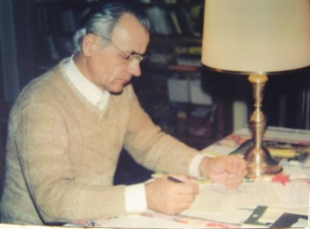
HORÁNYI MÁTYÁS ALAPÍTVÁNY
www.horanyimatyasalapitvany.hu
OTP 11702036-20714413
Kedves Hispaniszta Barátaink és Támogatóink!
Szomorúan olvasom a tavalyi körlevelünkben, hogy „a pandémiából nagyjából sikerült kilábolni, de az egyre ijesztőbb és kegyetlenebb háború békés rendezésében egyelőre csak reménykedhetünk.” Sajnos a mai napig nem csitul a fegyverropogás, a szenvedés. De elhivatottságunkat töretlenül folytatni kell! Mindig pozitív visszajelzés, amikor a NAV értesít az 1%-os SZJA felajánlásokról. 2023. szeptember 20-án 55.712 forint érkezett a számlánkra.
Hálásan köszönjük a támogatást!
Idén is az SZJA bevallás beküldési időpontjától függetlenül lehet rendelkezni a személyi jövedelemadó 1+1%-ról, legkésőbb 2024. május 21-ig. A NAV által közzétett Civil szervezetek 2024 listáján 12854 számon szerepel a Horányi Mátyás Alapítvány, mint szja 1%-os felajánlásra jogosult civil kedvezményezett.
https://nav.gov.hu/ado/szja1_1/felajanlasra-jogosultak/regisztralt_civil
Mellékeljük a 23EGYSZA nyomtatványt, amin már feltüntettük a HORÁNYI MÁTYÁS ALAPÍTVÁNY adószámát (18263752-1-43). A nyomtatványon egy technikai számmal rendelkező kedvezményezett javára is rendelkezhetnek személyi jövedelemadójuk másik 1%-ról. Szintén mellékeljük a NAV tájékoztatóját az 1+1% felajánlásáról. Nagyon fontos a formai követelmény és a határidő betartása (2024. május 21.), mert különben nem érvényes a felajánlás!
2024-ben ismét meghirdetjük a HORÁNYI MÁTYÁS EMLÉKDÍJ pályázatot, irodalom, nyelvészet és oktatásmódszertan kategóriákban. Biztos több, díjazásra méltó dolgozatot kapunk és átadhatjuk a megérdemelt jutalmakat.
Továbbra is elkötelezett támogatói vagyunk a hazai Hispanisztáknak, ebben az évben várhatóan több esemény megrendezésében veszünk részt, a jövő évi körlevélben mindenről részletesen beszámolok. Addig is sikeres, boldog évet, jó egészséget kívánok Mindenkinek!
HORÁNYI MÁTYÁS ALAPÍTVÁNY Kuratóriumának elnöke
Faludy Kinga

